**به نام خدا**

**گزارشکار آزمایش هفت**

**پاسخ فرکانسی مدار RC پایین‌گذر**

**هدف آزمایش: بررسی پاسخ مدار به ازای فرکانس‌های مختلف ورودی**

۱. مداری به این شکل می‌بندیم:

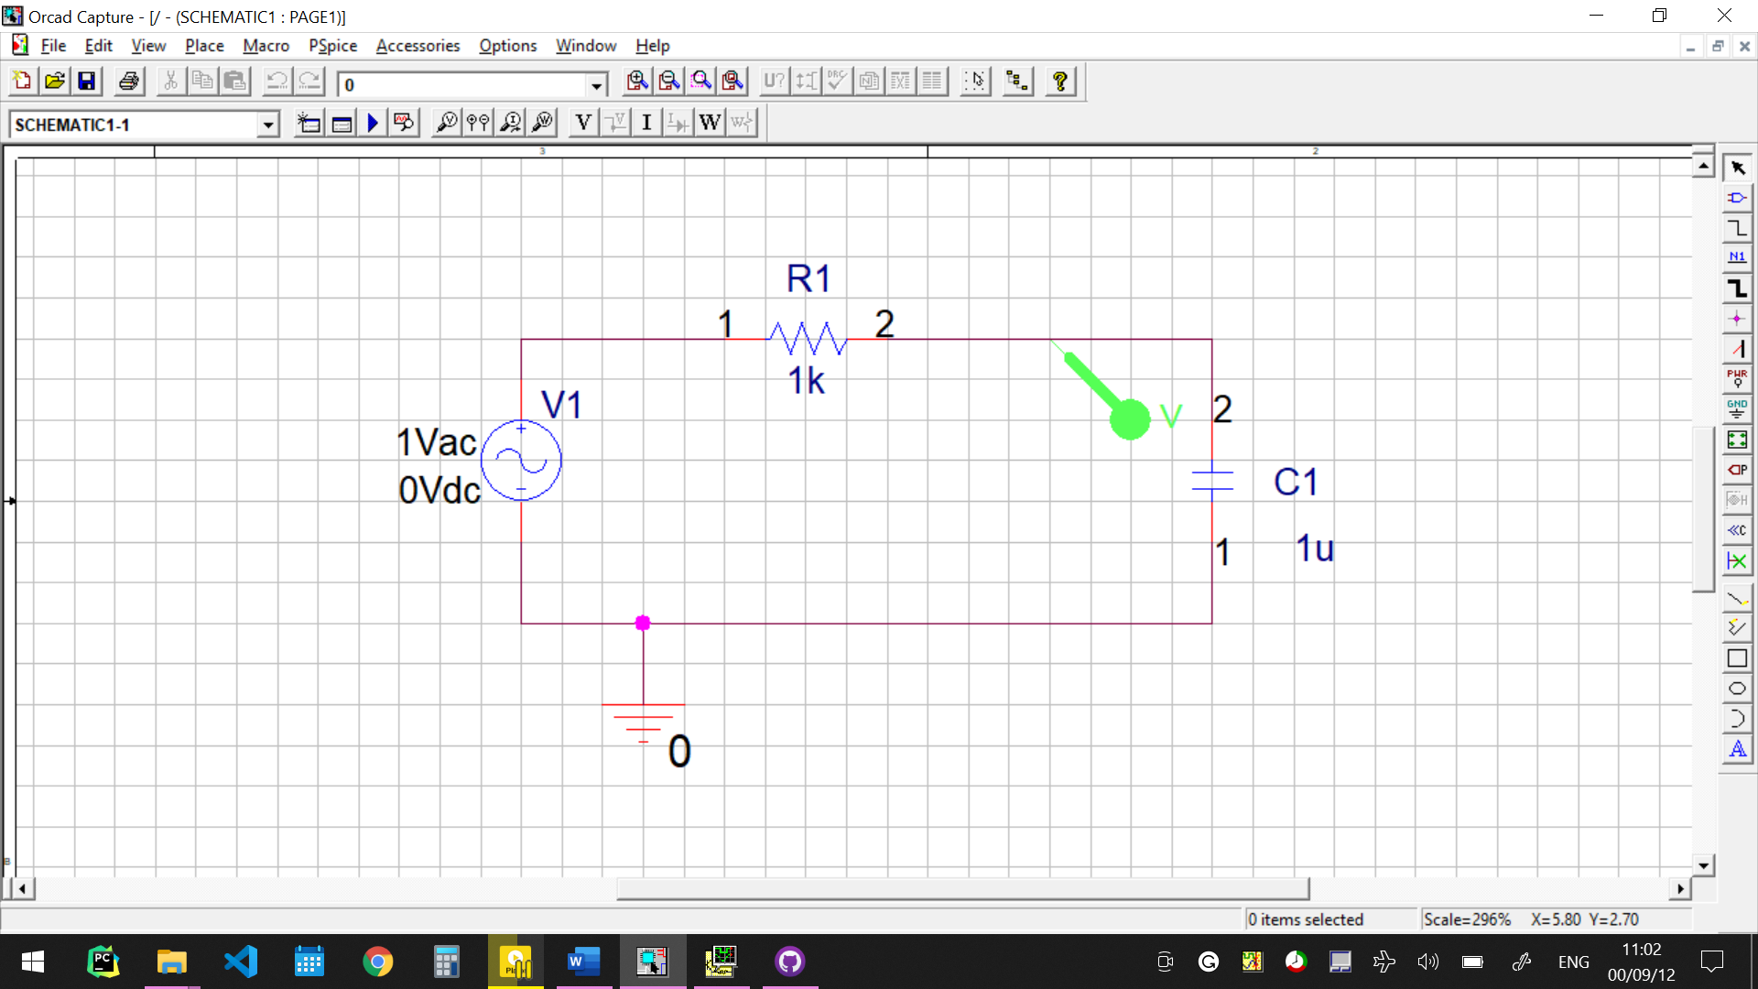

آن را به کمک شبیه‌ساز AC Sweep/Noise و با مقادیر start Frequency = 0.1 و End Frequency = 1000k و

Points/Decade = 100 اجرا می‌کنیم و خروجی را بررسی می‌کنیم.

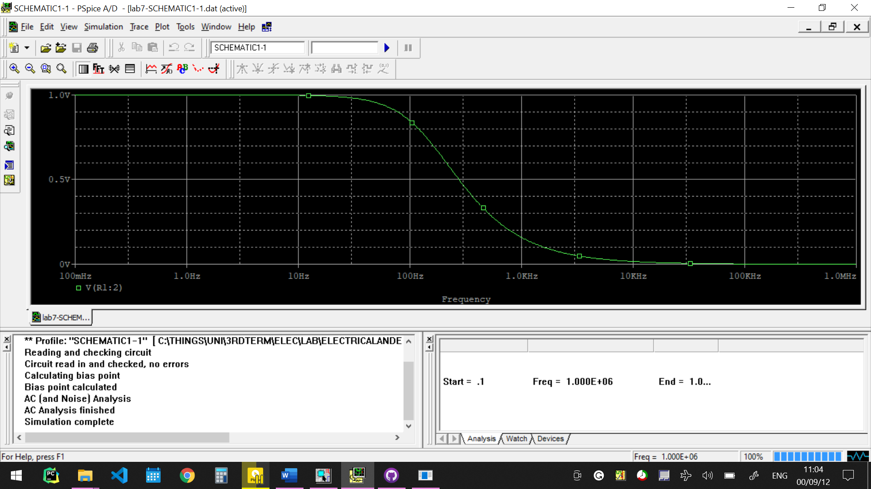

این نمودار مقدار $\left|A_{v}\right|=\left|\frac{V_{o}}{V_{i}}\right|=\frac{1}{\sqrt{1+{\left(ωRC\right)}^{2}}}$ را بر حسب فرکانس نشان می‌دهد (می‌دانیم که $ω=2πf$). همان‌طور که انتظار داشتیم، هنگامی که $f=ω≅0$ باشد، مقدار $\left|\frac{V_{o}}{V_{i}}\right|$ هم تقریبا برابر با یک خواهد بود و با افزایش فرکانس، این مقدار به صفر نزدیک و نزدیک‌تر می‌شود.

حال می‌خواهیم براساس نمودار، مقدار فرکانس قطع را پیدا کنیم.

$$\left|\frac{V_{o}}{V_{i}}\right|=\frac{1}{\sqrt{2}}=0.70$$

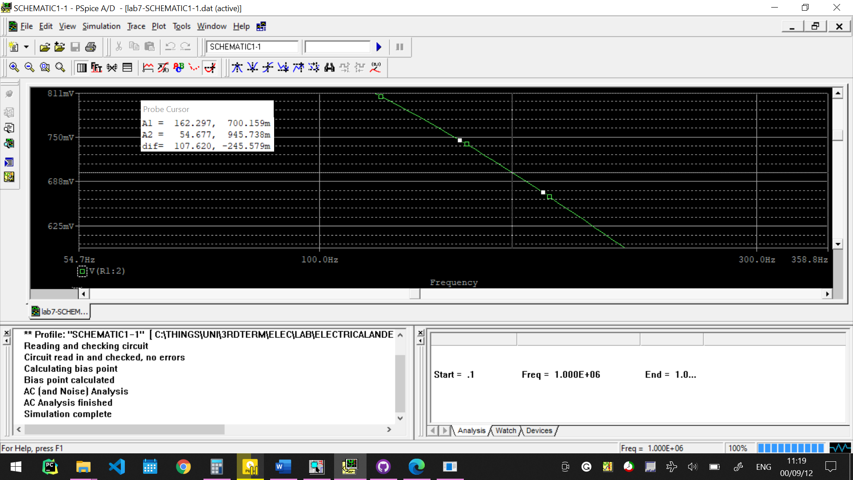

می‌بینیم هنگامی که $\left|\frac{V_{o}}{V_{i}}\right|=\frac{1}{\sqrt{2}}$، مقدار فرکانس تقریبا برابر با ۱۶۲ هرتز است که این مقدار را فرکانس قطع می‌نامیم.

حال به Add Trace می‌ریم و P(V(C1:2)) را انتخاب می‌کنیم تا اختلاف فاز را بررسی کنیم.